PRANEŠIMO PAVADINIMAS
V. Pavardė*, V. Pavardė
Institucija, adresas
*el. paštas
Bendra pranešimo apimtis – iki 3 puslapių, įskaitant lenteles ir paveikslėlius. Rankraštį maketuoti A4 formato lape viena skiltimi, vienos eilutės protarpiu. Visos puslapio paraštės - 2,5 cm. Pastraipas pradėti su 0,7 cm įtrauka.
Rekomenduojama, kad puslapis neprasidėtų ir nepasibaigtų iliustracija - lentele arba paveikslėliu. Siūloma pranešimą maketuoti taip, kad tekstas apgaubtų grafinę informaciją tiek iš viršaus, tiek iš apačios. Citavimas tekste: [1-5]. Nenaudokite puslapių numeracijos.
1 lentelė. Lentelės pavadinimas
Tekso šriftas – Times New Roman | Šrifto dydis, pt | Stilius | Lygiavimas
PAVADINIMAS | 14 | bold | centruota
Autoriai | 12 | bold | centruota
Institucija, el. paštas | 10 | Italic | centruota
Pranešimo tekstas | 12 | normal | lygiuotas
Lentelės, paveikslėliai | 10 | normal | lygiuotas
Literatūros sąrašas | 10 | normal | lygiuotas
Santrauka anglų kalba (Summary) | 10 | normal | lygiuotas
Pranešimo medžiagą įkelkite tinklalapyje https://chemija2017.ktu.edu/ → Registracija iki 2017 m. kovo 24 d. Įkeliamo pranešimo formatas *.doc(x), failo pavadinimas - chemija2017_Vardas_Pavardė.doc. Prašome laikytis visų pranešimo formatavimo rekomendacijų.
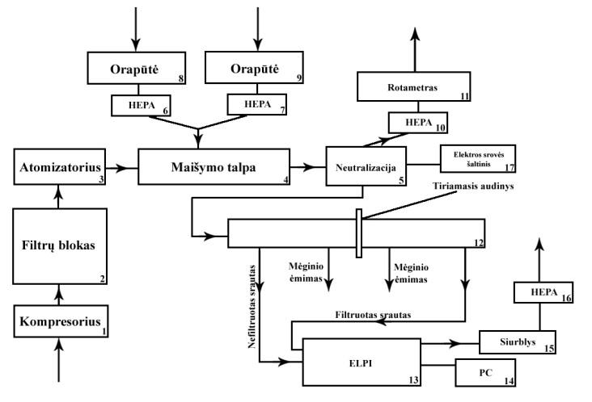
2 pav. Paveikslo pavadinimas
Literatūros sąraŠas
- Jei cituota knyga - Autoriaus pavardė, V. // Knygos pavadinimas, leidimo vieta ir metai;
- Jei cituotas žurnalas - Autoriaus pavardė, V. // Žurnalo pavadinimas, leidimo metai, tomas, numeris, pirmasis ir paskutinis straipsnio puslapiai;
- Jei cituota konferencijų medžiaga - Autoriaus pavardė, V. // Pavadinimas, leidimo vieta, metai, pirmasis ir paskutinis straipsnio puslapiai;
- Jei cituotas patentas - patento numeris, valstybė, metai;
- Jei cituota disertacija - Autoriaus pavardė, V. // Darbo pavadinimas, atlikimo vieta, metai.

Title
Summary

